Τρίτη τάξη του 2^{ου} ΔΗΜΟΤΙΚΟΥ ΣΧΟΛΕΙΟΥ ΒΑΡΗΣ
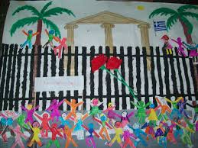
17-11-2014
Πολυτεχνείο ‘73
ΜΕΡΑ ΜΝΗΜΗΣ
- ΠΡΟΒΟΛΗ στην τάξη ΤΗΣ ΤΑΙΝΙΑΣ ΜΙΚΡΟΥ ΜΗΚΟΥΣ
<<12410 + 1 τριαντάφυλλα...>>
Μια πρωτότυπη προσέγγιση στα γεγονότα του ’73
Το Πολυτεχνείο με...κινούμενα σχέδια!
- ΣΥΖΗΤΗΣΗ
- ΕΚΦΡΑΣΗ - ΖΩΓΡΑΦΙΚΗ

